附件1
南京大学青年共产主义学校网站报名操作流程

1. 打开南京大学青年共产主义学校网站（qinggongxiao.nju.edu.cn），点击右上角“登录”按钮。

2. 输入南京大学统一身份认证账号密码登录。
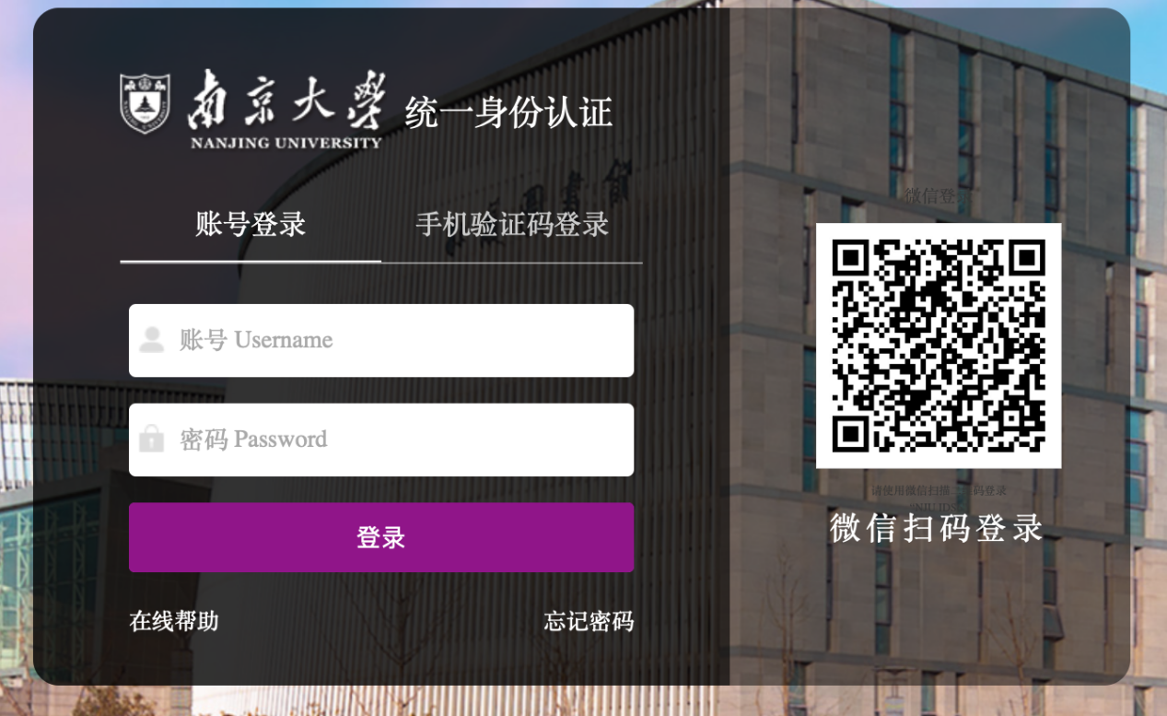
3. 登录后，点击“个人中心”按钮，进入报名界面。
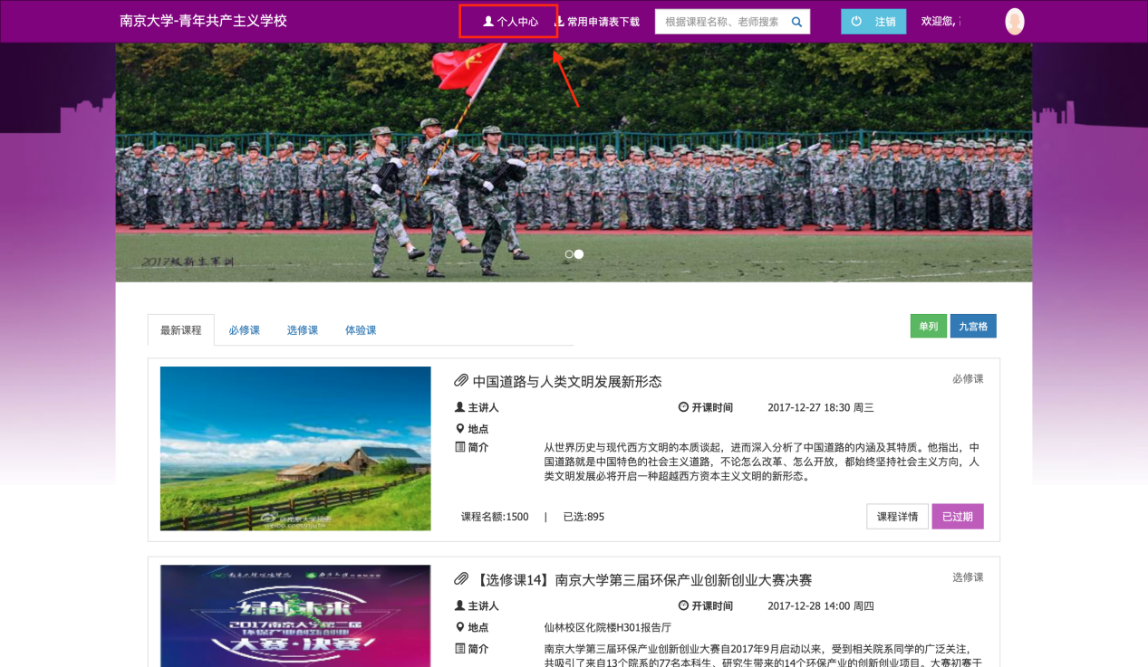
4. 进入报名页面后，完善相关信息，点击“报名”按钮即报名成功。
